Capriolen, verse geitenkaasjes van volle geitenmelk

 | Capriool, naturel | Capriool, kruiden* | Capriool, gevacumeerd
Varianten | Naturel | div. kruiden / verse knoflook | Naturel
Verpakking | PE Vershoudfolie | PE Vershoudfolie | Vacuüm verpakt
Inhoud verpakking | 90 gram | 90 gram | 500 gram
Bewaarconditie | Max. 7º C | Max. 7º C | Max. 7º C
Houdbaarheid | 16 dagen | 16 dagen | 22 dagen
Ingrediënten | Gepasteuriseerde biologische geitenmelk, zeezout, geitenlebstremsel,  melkzuurbacteriën | Gepasteuriseerde biologische geitenmelk, kruiden, zeezout, geitenlebstremsel,  melkzuurbacteriën | Gepasteuriseerde biologische geitenmelk, zeezout, geitenlebstremsel,  melkzuurbacteriën
Voedingswaarde  (per 100 gram)  Energie  Eiwit  Vet  verzadigde vetten  eov  mov  Transvetten  Koolhydraten  Toegevoegde suikers  Zoutgehalte | 1108 kJ / 265 kcal  15 g  19 g  12 g  5,3 g  0,7 g  0 g  0 g  0 g  0,9 g | 1108 kJ / 265 kcal  15 g  19 g  12 g  5,3 g  0,7 g  0 g  0 g  0 g  0,9 g | 1108 kJ / 265 kcal  15 g  19 g  12 g  5,3 g  0,7 g  0 g  0 g  0 g  0,9 g
Voedselovergevoelig-  heid | Bevat uitsluitend geitenmelkeiwit, waarvan het caseïneaandeel ca. 79% bedraagt en het aandeel serumeiwitten ca. 19%.  Lactose, voor zover aanwezig, vormt in gefermenteerde melkprodukten geen probleem voor mensen met lactose intolerantie. | Bevat uitsluitend geitenmelkeiwit, waarvan het caseïneaandeel ca. 79% bedraagt en het aandeel serumeiwitten ca. 19%.  Lacose, voor zover aanwezig, vormt in gefermenteerde melkprodukten geen probleem voor mensen met lactose intolerantie. | Bevat uitsluitend geitenmelkeiwit, waarvan het caseïneaandeel ca. 79% bedraagt en het aandeel serumeiwitten ca. 19%.  Lactose, voor zover aanwezig, vormt in gefermenteerde melkprodukten geen probleem voor mensen met lactose intolerantie.
GMO | Bevat geen genetisch gemanipuleerde micro-organismen. | Bevat geen genetisch gemanipuleerde micro-organismen. | Bevat geen genetisch gemanipuleerde micro-organismen.
Verpakt per | 6 stuks per doos | 6 stuks per doos | stuk
* tijm, provencaalse kruiden, zwarte peper, bieslook , verse knoflook

de Kruidenwei V.O.F.
biologische geitenhouderij en kaasmakerij

Veldweg 8 Skal 23973
NL
Z-3582
EG
9449 PW Nooitgedacht
Tel. 0592-248387
Email: mail@dekruidenwei.nl

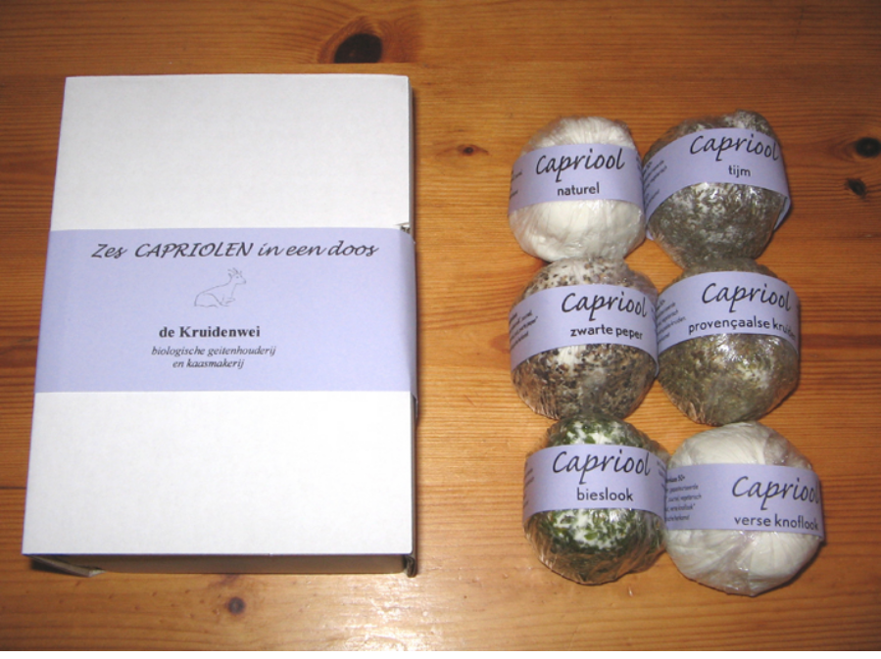

Allergenen informatie
Behorende bij: Capriolen, verse geitenkaas

 | Aanwezig: +  Afwezig: -  Onbekend: ? |  | Aanwezig: +  Afwezig: -  Onbekend: ?
Gluten | - | Weekdieren | -
Tarwe | - | Sulfiet | -
Rogge | -
Schaaldieren | - | Aanvullende Allergenen:
Ei | - | Lactose | +
Vis | - | Cacao | -
Soja | - | Glutamaat | -
Koemelk | - | Kippenvlees | -
Noten | - | Varkensvlees | -
Noten olie | - | Rundvlees | -
Pinda’s | - | Koriander | -
Pinda olie (arachide olie) | - | Mais | -
Sesam | - | Peulvruchten | -
Sesam olie | - | Wortel | -
Selderij | -
Lupine | -
Mosterd | -

